angular.js/Vue.js 课程

- angular简介

1-1 特性

1-1-1 MVC

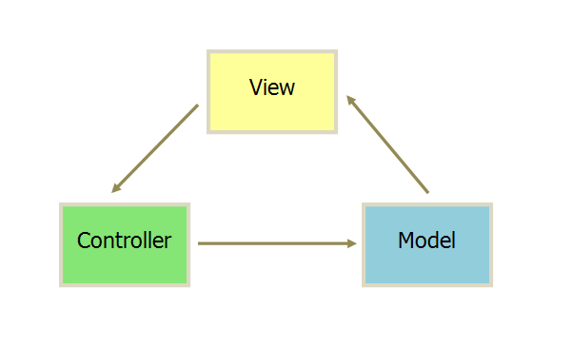

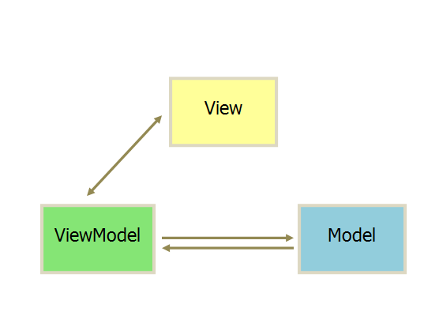

Model：数据模型层

View：视图层，界面展示

Controller：业务逻辑和控制逻辑

优点：职责清晰，代码模块化

1-1-2 模块化module

1-1-2-1 模块化

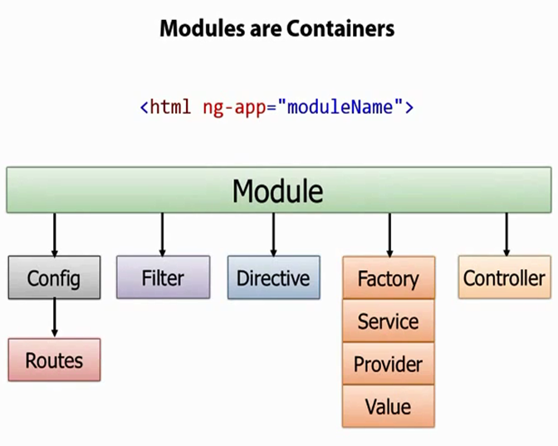

1-1-3 指令系统

1-1-4 双向数据绑定

1-1-4-1 单向数据绑定

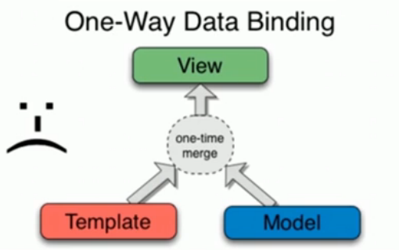

1-1-4-2 双向数据绑定

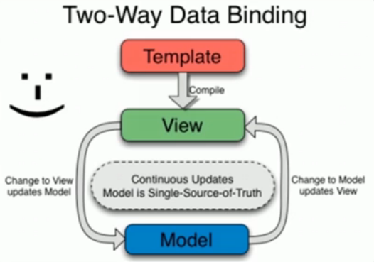

2 内置指令

2-1 ng-app指令

ng-app 指令定义了 AngularJS 应用程序的 根元素。

ng-app 指令在网页加载完毕时会自动引导（自动初始化）应用程序。

2-2 ng-init 指令

ng-init 指令为 AngularJS 应用程序定义了 初始值。

通常情况下，不使用 ng-init。您将使用一个控制器或模块来代替它。

2-3 ng-model 指令

ng-model 指令 绑定 HTML 元素 到应用程序数据。

ng-model 指令也可以：
- 为应用程序数据提供类型验证（number、email、required）。
- 为应用程序数据提供状态（invalid、dirty、touched、error）。
- 为 HTML 元素提供 CSS 类。
- 绑定 HTML 元素到 HTML 表单。

2-4 ng-repeat 指令

ng-repeat 指令对于集合中（数组中）的每个项会 克隆一次 HTML 元素。

3 表达式

3-1 作用

AngularJS 表达式把数据绑定到 HTML

AngularJS 将在表达式书写的位置"输出"数据。

3-2 基本形式

双大括号内：{{ expression }}

ng-bind=“expression”

3-3 应用

数字、字符串、对象、数组

不支持条件判断，循环及异常

支持过滤器

4 创建模块

4-1 module 模块

<div ng-app="myApp">...</div>
<script>

var app = angular.module("myApp", []);

</script>

"myApp" 参数对应执行应用的 HTML 元素。

5 控制器

5-1 controller定义

5-1-1 基本定义

<script>
var app = angular.module('myApp', []);
app.controller('myCtrl', function($scope) {
$scope.firstName = "John";
$scope.lastName = "Doe";
});
</script>

5-1-2 添加方法

<script>
var app = angular.module('myApp', []);
app.controller('personCtrl', function($scope) {
$scope.firstName = "John";
$scope.lastName = "Doe";
$scope.fullName = function() {
return $scope.firstName + " " + $scope.lastName;
}
});
</script>

5-2 注意事项

5-2-1 实现方式

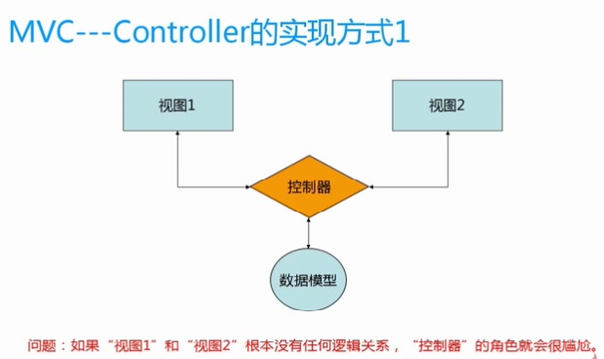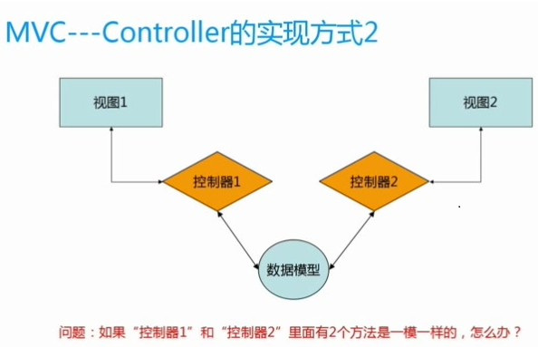

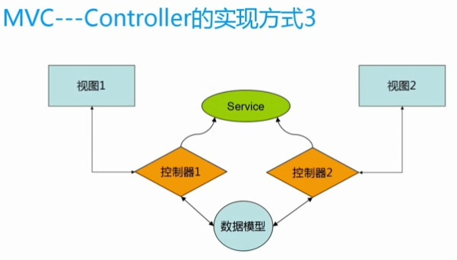

5-2-2 注意事项
- 不要试图复用Controller，一个控制器一般只负责一小块视图。
- 不要在Controller中操作DOM，这不是控制器的职责
- 不要在Controller里面做数据格式化，ng有好用的表单控件
- 不要在Controller里面做数据过滤操作，ng有$filter服务
- 一般来说，Controller是不会互相调用的，控制器之间的交互会通过事件进行

6 $scope作用域

6-1 $scope作用
- $scope(作用域) 是应用在 HTML (View) 和 JavaScript (Controller)之间的纽带。$scope是模型（Model）。
- $scope 是一个对象，有可用的方法和属性。
- $scope 可应用在视图和控制器上。
- 视图中，你不需要添加 $scope 前缀, 只需要添加属性名即可，如： {{carname}}。

6-2 $rootScope根作用域
- 所有的应用都有一个 $rootScope，它可以作用在 ng-app 指令包含的所有 HTML 元素中。
- $rootScope 可作用于整个应用中。是各个 controller 中 scope 的桥梁。用 rootscope 定义的值，可以在各个 controller 中使用。

6-3 $scope事件传播

6-4 $scope总结
- $scope是一个树形结构，与DOM标签平行；
- 子$scope对象会继承父$scope上属性和方法；
- 每一个Angular应用只有一个$rootScope对象（一般位于ng-app上）
- $scope可以传播事件，类似DOM事件，可以向上也可以向下
- $scope不仅仅是MVC的基础，也是实现双向数据绑定的基础；
- 可以用angular.element($0).scope()进行调试；

7 数据双向绑定

7-1典型场景——表单

7-2 动态切换class

7-3 ng-show/ng-hide

8 路由

8-1 前端路由的原因

8-1-1 ajax优点
- 无刷新更新数据
- 异步与服务器通信
- 前端和后端负载平衡
- 基于标准被广泛支持
- 界面与应用分离

8-1-1 ajax缺点
- ajax请求不会留下history记录，AJAX干掉了Back和History功能，即对浏览器机制的破坏
- AJAX的安全问题，暴露数据与服务器接口，易于受到跨站点脚步攻击、SQL注入攻击和基于Credentials的安全漏洞等等
- ajax对SEO是一个灾难，搜索引擎爬虫无法获取信息。
- 客户端过肥，太多客户端代码造成开发上的成本

8-2 前端路由的基本原理
- hash值（锚点#）的改变
- HTML 5的新属性history API
- 路由的核心是给应用定义“状态”
- 使用路由机制会影响到应用的整体编码方式（需要预先定义好状态）
- 框架会预先考虑兼容性问题与“优雅降级”

8-3 ng-Route模块

8-3-1 引入模块

8-3-2 布局模板

<div ng-view></div>

8-3-3 定义路由

angular.module('routingDemoApp',['ngRoute'])

module.config(['$routeProvider', function($routeProvider){

$routeProvider

.when('/',{template:'这是首页页面'})

.when('/computers',{template:'这是电脑分类页面'})

.when('/printers',{template:'这是打印机页面'})

.otherwise({redirectTo:'/'});

}]);

8-3-4 路由配置route对象

1、$routeProvider.when（path,route）

2、$routeProvider.when(url, {

template: string,

templateUrl: string,

controller: string, function 或 array,

controllerAs: string,

redirectTo: string, function,

resolve: object<key, function>

});

参数说明：

template:

如果我们只需要在 ng-view 中插入简单的 HTML 内容，则使用该参数：

templateUrl:

如果我们只需要在 ng-view 中插入 HTML 模板文件，则使用该参数：

$routeProvider.when('/computers', {

templateUrl: 'views/computers.html',

});

以上代码会从服务端获取 views/computers.html 文件内容插入到 ng-view 中。

controller:

function、string或数组类型，在当前模板上执行的controller函数，生成新的scope。

controllerAs:

string类型，为controller指定别名。

redirectTo:

重定向的地址。

resolve:

指定当前controller所依赖的其他模块。

8-3-5 $routeParams

8-3-6 $location

8-3-7 $window

8-4 ui-router路由框架

8-4-1 解决ng-route的不足
- 视图不能嵌套。这意味着$scope会发生不必要的重新载入。
- 同一URL下不支持多个视图。这一需求也是常见的：我们希望导航栏用一个视图（和相应的控制器）、内容部分用另一个视图（和相应的控制器）。

9 指令

9-1 自定义简单指令

9-1-1 HTML写法（ECMA）
- E：<my-directive></my-directive>
- A：<div my-directive></div>
- C：<div class=”my-directive”></div>
- M：<!-- directive:my-directive -->

9-1-2 自定义指令

app.directive("myDirective", function() {
return {
restrict : "EA",
template : "<h1>自定义指令!</h1>"
};
});

9-2 定义参数详解

// 创建"my-dir"指令

myApp.directive("myDir", function() {

return {

restrict: "E", // 指令是一个元素 (并非属性)

scope: { // 设置指令对于的scope

name: "@", // name 值传递 （字符串，单向绑定）

amount: "=", // amount 引用传递（双向绑定）

save: "&" // 保存操作

},

template: // 替换HTML (使用scope中的变量)

"<div>" +

"{{name}}: <input ng-model='amount' />" +

"<button ng-click='save()'>Save</button>" +

"</div>",

replace: true, // 使用模板替换原始标记

transclude: false, // 不复制原始HTML内容

controller: [ "$scope", function ($scope) { … }],

link: function (scope, element, attrs, controller) {…}

}

});
- restrict：同HTML对应。说明指令在HTML中的应用形式，备选项有"A"、"E" 和 "C"， "M" ，分别代表 attribute、element、class和comment。

scope: 创建指令的作用范围，scope在指令中作为属性标签传递。Scope 是创建可以复用指令的必要条件，每个指令（不论是处于嵌套指令的哪一级）都有其唯一的作用域，它不依赖于父scope。scope 对象定义names 和types 变量。上面的例子即创建了3个scope变量。

name: "@" （值传递，单向绑定）：
"@"符号表示变量是值传递。指令会检索从父级scope中传递而来字符串中的值。指令可以使用该值但无法修改，是最常用的变量。

amount: "=" （引用,双向绑定）
"="符号表示变量是引用传递。指令检索主Scope中的引用取值。值可以是任意类型的，包括复合对象和数组。指令可以更改父级Scope中的值，所以当指令需要修改父级Scope中的值时我们就需要使用这种类型。

save: "&" (表达式)
“&”符号表示变量是在父级Scope中启作用的表达式。它允许指令实现比修改值更高级的操作。
- template: 替代原始模板中的标记的字符串。替换功能将替换所有旧元素为新值。注意template是如何使用Scope中定义的变量的。
- templateUrl：外部HTML文件路径/返回路径的函数。
- replace: 说明是否替换原始标记中的值或是追加原始标记中的值。默认值是false，这时原始标记将被保留。

transclude: 说明自定义指令是否复制原始标记中的内容，默认值为false,如果设置必须为true。例如，之前展示的“tab”指令设置了transclude 为 true，因为tab 元素包含其他HTML 元素。 "dateInput" 指令则需要在初始化时为空，所以需要设置transclude 为false。
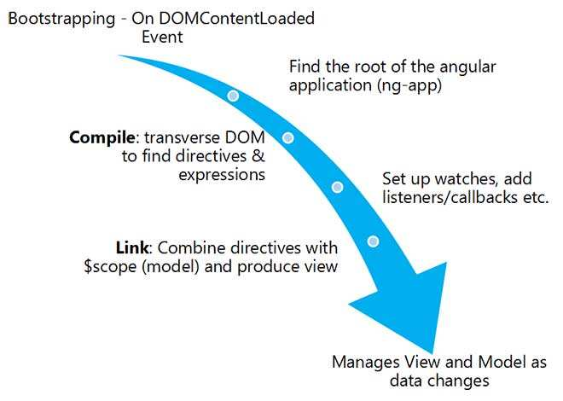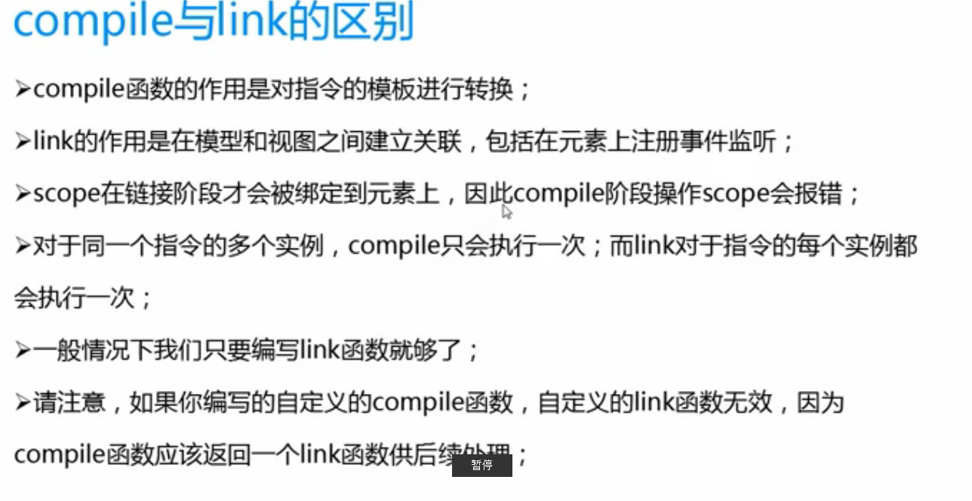

link: 该方法在指令中扮演着重要的角色。它负责执行DOM 操作和注册事件监听器等。link 方法包含以下参数：

scope: 指令Scope的引用。scope 变量在初始化时是不被定义的，link 方法会注册监视器监视值变化事件。

element: 包含指令的DOM元素的引用， link 方法一般通过jQuery 操作实例（如果没有加载jQuery，还可以使用Angular's jqLite ）。

controller: 在有嵌套指令的情况下使用。这个参数作用在于把子指令的引用提供给父指令，允许指令之间进行交互， tab 指令就是使用该参数较典型的例子：http://jsfiddle.net/powertoolsteam/GBE7N/1/

注意，当调用link 方法时， 通过值传递（"@"）的scope 变量将不会被初始化，它们将会在指令的生命周期中另一个时间点进行初始化，如果你需要监听这个事件，可以使用scope.$watch 方法。

angular提供的jQlite方法汇总：
* jqLite provides only the following jQuery methods:
*
* – [`addClass()`](http://api.jquery.com/addClass/)
* – [`after()`](http://api.jquery.com/after/)
* – [`append()`](http://api.jquery.com/append/)
* – [`attr()`](http://api.jquery.com/attr/)
* – [`bind()`](http://api.jquery.com/on/) – Does not support namespaces, selectors or eventData
* – [`children()`](http://api.jquery.com/children/) – Does not support selectors
* – [`clone()`](http://api.jquery.com/clone/)
* – [`contents()`](http://api.jquery.com/contents/)
* – [`css()`](http://api.jquery.com/css/)
* – [`data()`](http://api.jquery.com/data/)
* – [`empty()`](http://api.jquery.com/empty/)
* – [`eq()`](http://api.jquery.com/eq/)
* – [`find()`](http://api.jquery.com/find/) – Limited to lookups by tag name
* – [`hasClass()`](http://api.jquery.com/hasClass/)
* – [`html()`](http://api.jquery.com/html/)
* – [`next()`](http://api.jquery.com/next/) – Does not support selectors
* – [`on()`](http://api.jquery.com/on/) – Does not support namespaces, selectors or eventData
* – [`off()`](http://api.jquery.com/off/) – Does not support namespaces or selectors
* – [`one()`](http://api.jquery.com/one/) – Does not support namespaces or selectors
* – [`parent()`](http://api.jquery.com/parent/) – Does not support selectors
* – [`prepend()`](http://api.jquery.com/prepend/)
* – [`prop()`](http://api.jquery.com/prop/)
* – [`ready()`](http://api.jquery.com/ready/)
* – [`remove()`](http://api.jquery.com/remove/)
* – [`removeAttr()`](http://api.jquery.com/removeAttr/)
* – [`removeClass()`](http://api.jquery.com/removeClass/)
* – [`removeData()`](http://api.jquery.com/removeData/)
* – [`replaceWith()`](http://api.jquery.com/replaceWith/)
* – [`text()`](http://api.jquery.com/text/)
* – [`toggleClass()`](http://api.jquery.com/toggleClass/)
* – [`triggerHandler()`](http://api.jquery.com/triggerHandler/) – Passes a dummy event object to handlers.
* – [`unbind()`](http://api.jquery.com/off/) – Does not support namespaces
* – [`val()`](http://api.jquery.com/val/)
* – [`wrap()`](http://api.jquery.com/wrap/)

